2022年深圳中考第二次划线录取即将开始，这些机会不能再错过
整理归属 深圳市招生考试办公室
发布日期 2022-08-01
来源 深圳市招生考试办公室官网
栏目 中考
存档日期 2026-10-27
原文链接 https://szeb.sz.gov.cn/szzkw/zkgg/zkxx/content/post_9994276.html

根据深圳市2022年中考招生工作计划和安排，自8月2日起开展第二次划线录取志愿填报和录取工作。
哪些考生可以参加？
在哪里填报志愿？
以下这些注意事项，
考生和家长们千万要看仔细！
填报条件
参加第二次划线录取志愿填报的考生须同时符合以下条件：
（一）参加了我市2022年中考，没有被任何高中阶段学校录取；
（二）符合我市中考统一划线录取资格；
（三）中考成绩达到报考学校（专业）第二次划线录取资格线。
所报考学校（专业）的第二次划线录取资格线，并非该校（专业）第二次实际的划线录取分数线，而是考生能够填报该学校（专业）志愿的最低分数，考生中考成绩不低于该最低资格线方可填报。
建议考生根据自己的考试成绩，填报相匹配的志愿，做到“两个结合”（即录取资格线高与录取资格线低的学校相结合，普通高中与中职类学校相结合），以增加录取机会。
填报时间及方式
（一）填报时间：8月2日9:00至3日18:00。
（二）填报方式：登录深圳市中考中招管理平台填报，网址为：https://szzk.edu.cn/。
（三）考生最多可以填报8个志愿。
录取原则
录取原则是“分数优先、依照志愿顺序”。录取时，将根据考生填报第二次划线志愿顺序和学校第二次划线录取计划，按考生中考成绩从高到低排序，划定各学校第二次划线录取分数线。
深圳市2022年高中阶段学校第二次划线录取计划
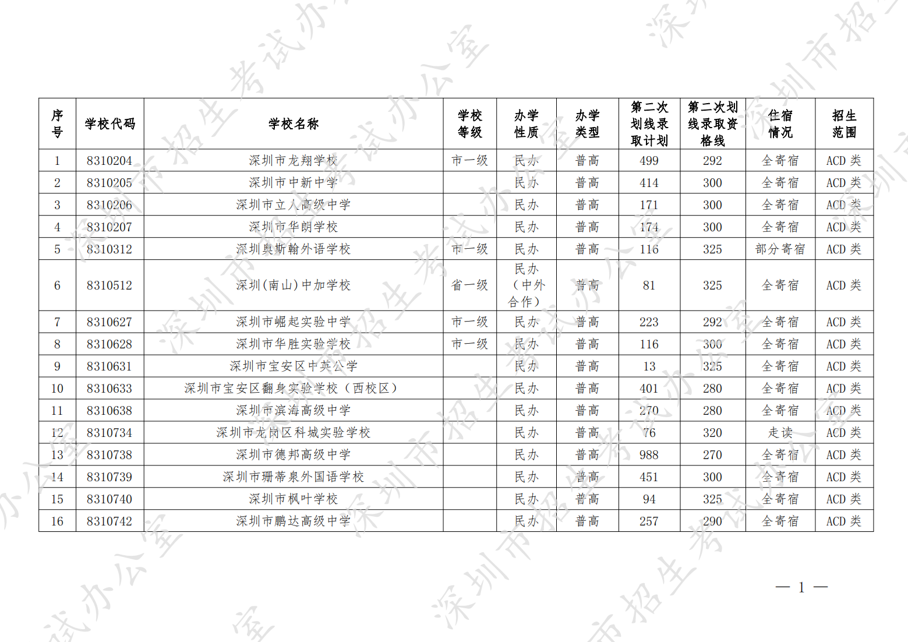
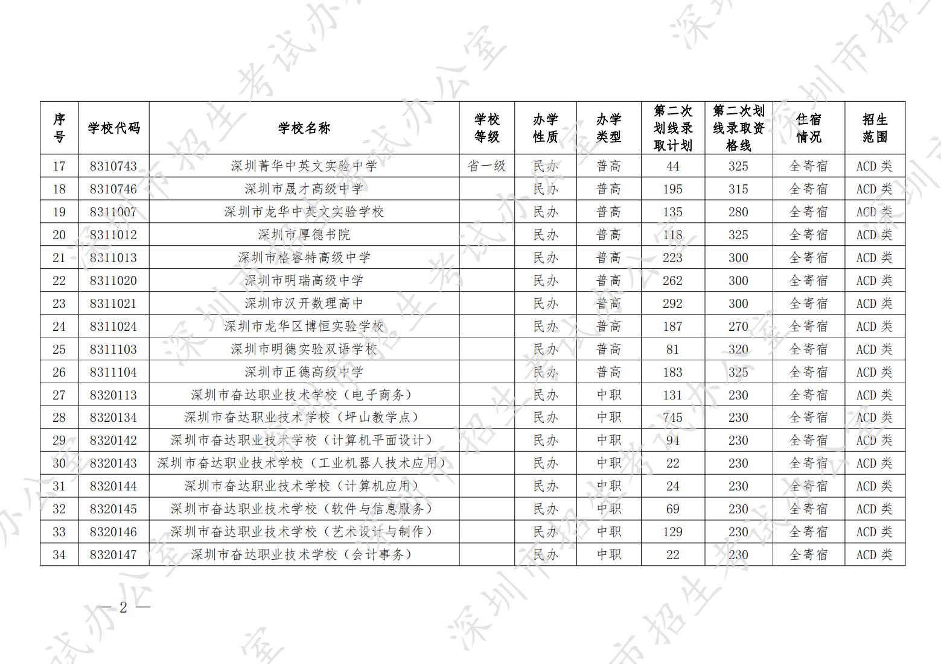
<说明>
1. 已被录取的考生，不能再填报第二次划线录取志愿。
2. 考生要注意招生学校的招生计划数量、填报第二次划线录取志愿资格线和收费标准等方面的规定。各学校的收费标准详见《招生简介》或直接向学校咨询。
3. 各学校的第二次划线录取资格线，是考生填报第二次划线录取志愿的最低资格线，而不是录取分数线。第二次划线录取分数线将根据学校第二次划线录取计划和填报第二次划线录取志愿人数，按考生中考成绩从高分至低分重新划定。报考学校的第二次划线录取分数线将等于或高于第二次划线录取志愿的资格线。
4. 表中招生范围栏内的A、C、D类是指考生户籍类别。其中：A类指具有深圳户籍的考生；C类指享受市政府优惠政策人员的子女；D类指除A、C类考生外，符合参加统一划线录取条件的考生。

